**Создание трехмерных моделей операцией выдавливания**

Построить 3D деталь, используя чертеж.

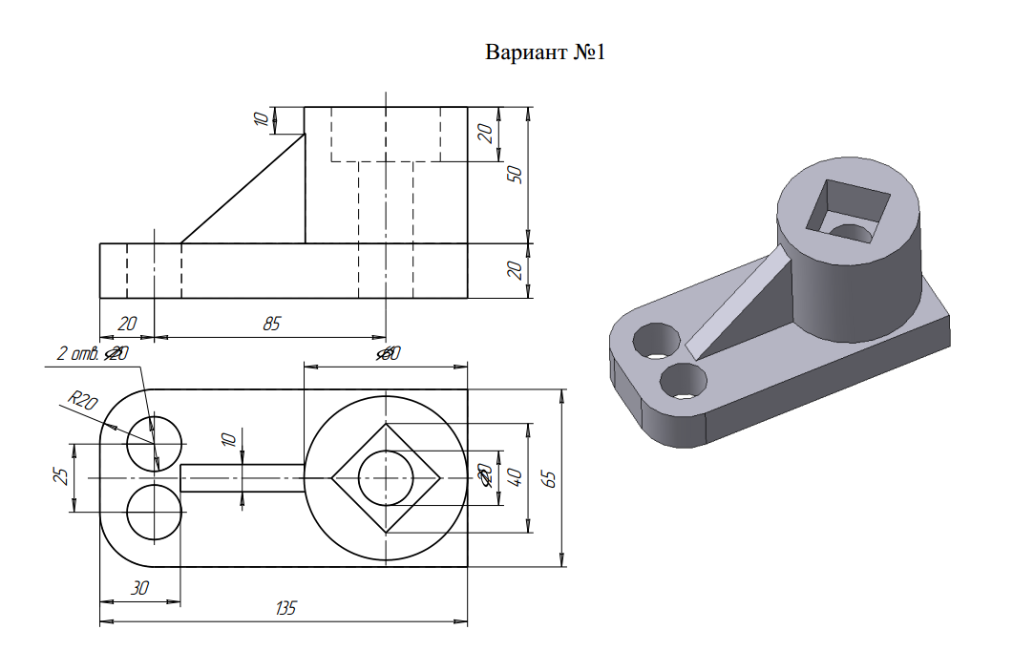

Создадим новый документ - Деталь. Выполните команду **Файл** **-** **Создать –** **Деталь.**

Построение детали начнем с создания первого элемента детали, к которому затем добавляются все остальные элементы.

В качестве первого элемента удобнее построить прямоугольную пластину со скруглениями и тремя отверстиями. Для этого создадим эскиз на плоскости **ZX** с помощью кнопки **Создать эскиз**на Панели быстрого доступа.

Нажмите кнопку **Прямоугольник**на панели **Геометрия**. Во вкладке Параметры выберите **Прямоугольник по центру и вершине** 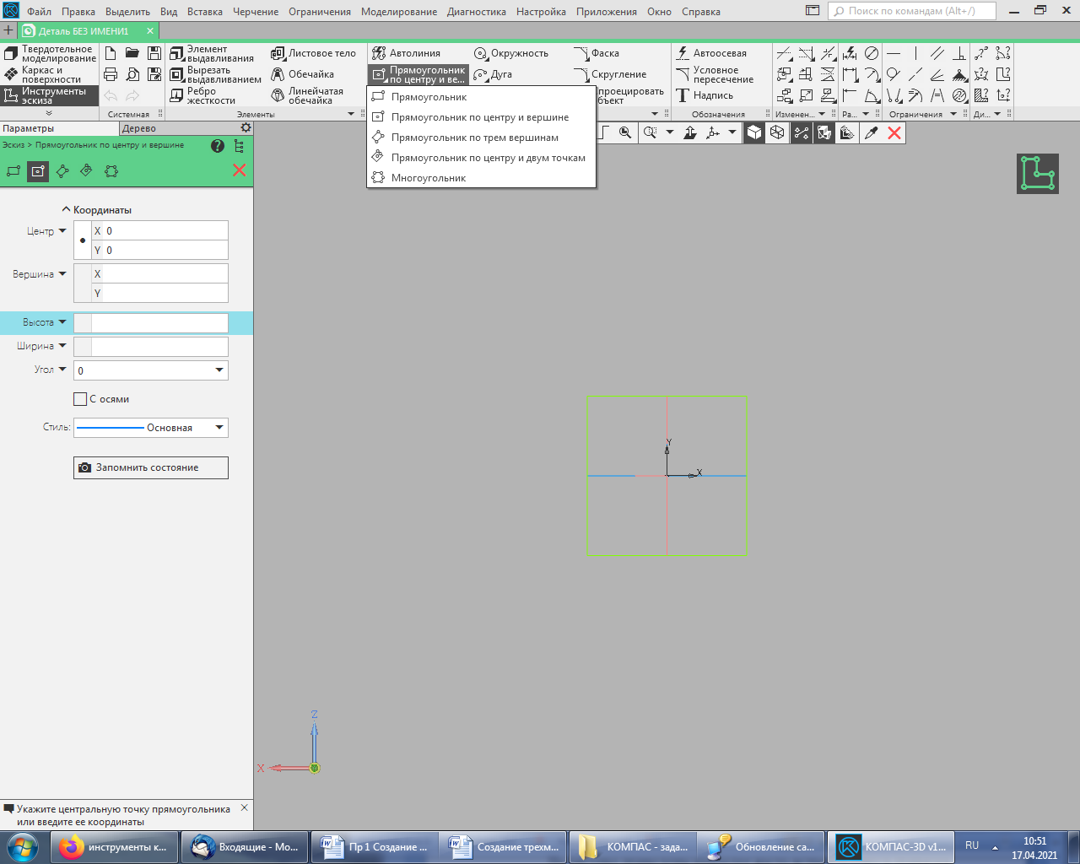.

Укажите центр прямоугольника в начале координат и растяните прямоугольник с произвольными размерами.

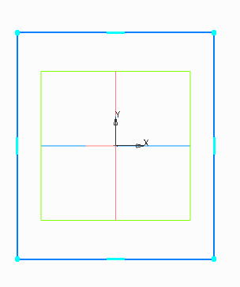

Нажмите кнопку **Авторазмер** на панели **Размеры.**

Укажите мышкой верхний горизонтальный отрезок, задайте положение размерной линии. Введитезначениеразмера **135** и нажмите кнопку **Изменить размер**.





Аналогично установите размер вертикального отрезка. Присвойте ему значение – **65**.

Получим эскиз:

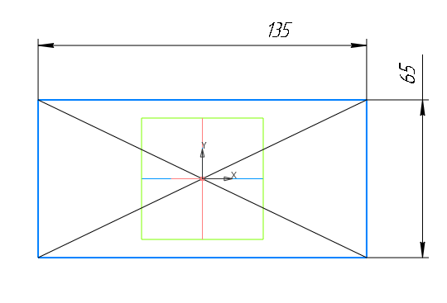

Нажмите кнопку D:\РАБОТА\Обновление сайта\Снимок2.PNG на панели **Геометрия**. Во вкладке Параметры введите значение **20** и скруглите соответствующие стороны.

# Получим эскиз:

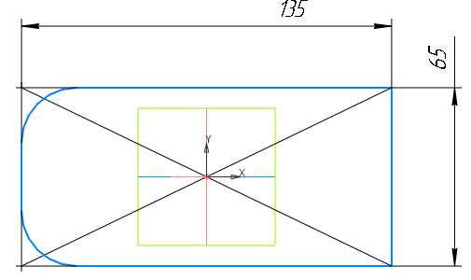

Построим три окружности в основании будущей детали диаметром 20 мм. С помощью инструмента **Авторазмер**  установите размеры диаметров окружностей и расстояния от центров окружностей до сторон прямоугольника.

Получим эскиз:

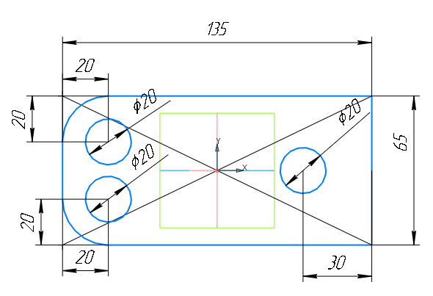

Нажмите кнопку **Элемент выдавливания**  на панели Элементы тела. Введите в поле **Расстояние** Панели параметров число **20**.

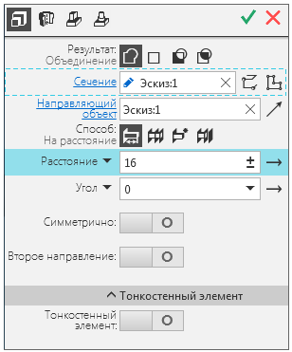

20

Нажмите кнопку **Создать объект**  на Панели параметров - будет построено основание детали.

Завершите работу команды кнопкой **Завершить**.

# D:\РАБОТА\Обновление сайта\Снимок5.PNG

Достроим деталь при помощи операции выдавливания, создав для этого новый эскиз на верхней грани.

Укажите верхнюю грань элемента и нажмите кнопку **Создать эскиз** .

Постройте две окружности как показано на рисунке. Проставьте размеры, используя **Авторазмер** .

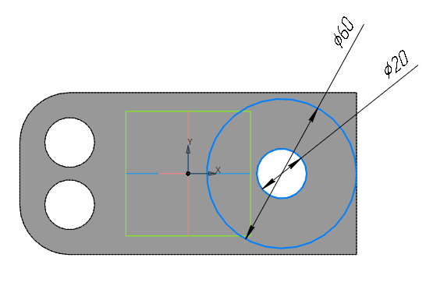

Нажмите кнопку **Элемент выдавливания** **, з**адайтена Панели параметров **Расстояние 50** и нажмите клавишу **<Enter>.** Нажмите кнопку Создать объект .

Получим следующий элемент модели – трубу.

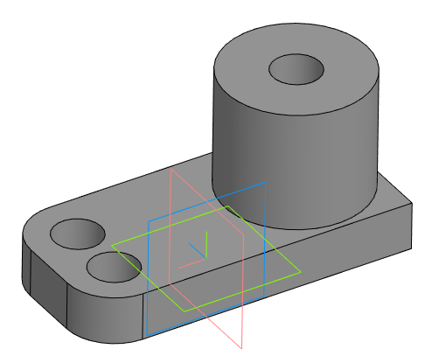

Сверху полученной трубы сделаем вырез квадратом. Для этого создадим эскиз на поверхности трубы.

С помощью инструмента **Многоугольник** в группе Прямоугольник создадим квадрат: Количество вершин: **4**, Способ построения: **По описанной окружности.** Расположим квадрат в соответствии с образцом и выставим размер с помощью инструмента **Авторазмер **.

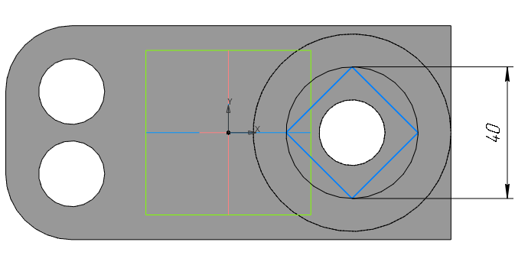

Нажмите кнопку **Вырезать выдавливанием D:\РАБОТА\Обновление сайта\Снимок7.PNG**,задайте Расстояние **20.**

Получим следующий элемент модели – вырез на трубе.

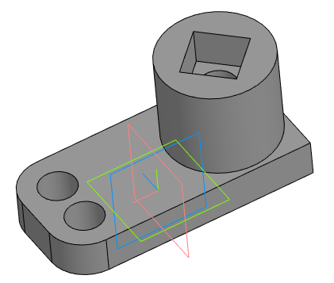

Построим ребро жесткости. Для этого выберем плоскость, которая проходит через центральную ось вдоль фигуры – в данном случае это плоскость синего цвета. Создадим в ней эскиз. С помощью инструмента D:\РАБОТА\Обновление сайта\Снимок.PNG нарисуем треугольник так, чтобы он несколько углублялся в трубу, чтобы не было щелей.

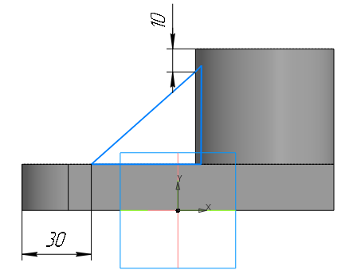

Нажмите кнопку **Элемент выдавливания** **, з**адайтена Панели параметров Расстояние **10** иположение **Симметрично.**

